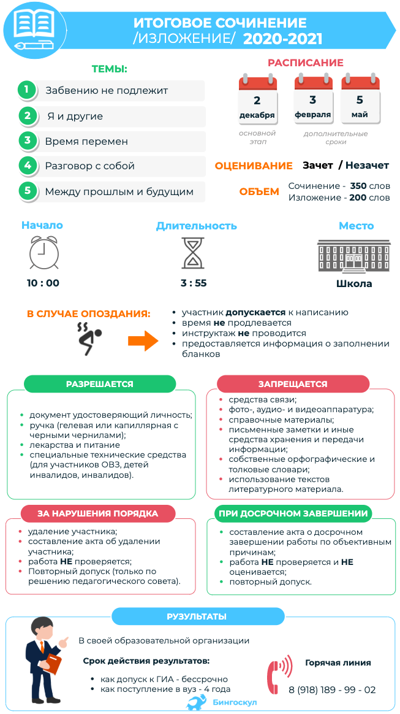

ФИПИ опубликовал комментарии к тематическим направлениям итогового сочинения 2020/21 учебного года
(1)

Федеральный институт педагогических измерений (ФИПИ) опубликовал комментарии к открытым направлениям тем итогового сочинения на 2020/21 учебный год.

Успешное написание итогового сочинения является для выпускников 11 классов допуском к государственной итоговой аттестации. Оценивается оно по системе «зачет»/«незачет». Обучающиеся с ограниченными возможностями здоровья вместо итогового сочинения вправе выбрать написание изложения. Итоговое сочинение по желанию могут писать и выпускники прошлых лет для представления его результатов при поступлении в вузы.

Пять открытых направлений тем итогового сочинения на 2020/21 учебный год:

1. Забвению не подлежит.
Темы сочинений данного направления нацеливают на размышление о значимых исторических событиях, деятелях, общественных явлениях, достижениях науки и культуры, оказавших влияние как на судьбы конкретных людей, так и на развитие общества и человеческой цивилизации в целом. Память о них не имеет срока давности, передается от поколения к поколению, напоминая о горьких уроках прошлого и его славных страницах. Примером глубокого осмысления этой проблемы могут служить произведения художественной, философской, научной литературы, критики, публицистики, мемуарной прозы.
- Аргументы
- Цитаты
- Темы
- Литература
2. Я и другие.
При раскрытии тем, связанных с названным направлением, целесообразно обратиться к различным формам человеческого взаимодействия, вопросам взаимоотношений личности и общества, проблеме самоопределения человека в социальной среде. В основу сочинения могут лечь рассуждения о причинах возникновения и способах разрешения межличностных конфликтов, о путях достижения понимания и согласия между людьми. Собственный жизненный опыт, а также обращение к различным литературным источникам (в том числе к философской литературе и публицистике) дадут возможность глубокого отклика на предложенную тему.
- Аргументы
- Цитаты
- Темы
- Литература
3. Время перемен.
В рамках данного направления можно будет поразмышлять о меняющемся мире, о причинах и следствиях изменений, происходящих внутри человека и в окружающей его действительности, о том, перед каким выбором он оказывается в период формирования собственного мировоззрения, в эпоху социальных и культурных изменений. На эти и другие вопросы в русле конкретных тем можно ответить, опираясь на различные литературные источники (художественные произведения, мемуаристку, научную литературу, публицистику), а также на собственный опыт осмысления жизни в «большом времени» с его проблемами и противоречиями.
- Аргументы
- Цитаты
- Темы
- Литература

4. Разговор с собой.
- Названное направление побуждает к размышлению о том, что значит «быть самим собой». Данная тематика связана с вопросами, которые человек задает сам себе, об опасности внутреннего разлада, о работе совести и поисках смысла жизни. Темы этого направления нацеливают на самоанализ, осмысление опыта других людей (или поступков литературных героев), стремящихся понять себя. Темы позволяют задуматься о сильных и слабых сторонах собственной личности, о ценности и уникальности своего внутреннего мира, о необходимости самопознания и самосовершенствования. Раскрывая тему, можно обратиться к художественной, психологической, философской литературе, мемуарам, дневникам и публицистике.
- Аргументы
- Цитаты
- Темы
- Литература
5. Между прошлым и будущим: портрет моего поколения.
Темы сочинений данного направления приглашают к размышлению о культурных запросах современного человека, его литературных пристрастиях, жизненной позиции, о сходстве и различиях между ним и его предшественниками, о влиянии молодого поколения на формирование будущего мира. Потребуется осмысление духовных ценностей и нравственных ориентиров молодежи, ее места в современном мире. О сущности сегодняшнего поколения, чертах людей ХХI века размышляют современные писатели, ученые, журналисты, чья позиция имеет подчас дискуссионный характер, что дает возможность высказать свое мнение в рамках обозначенной проблематики.
- Аргументы
- Цитаты
- Темы
- Литература
Комплекты тем итогового сочинения для различных регионов станут известны за 15 минут до его начала по местному времени.

В 2020/21 учебном году итоговое сочинение пройдет 2 декабря 2020 года, 3 февраля и 5 мая 2021 года.

